CHƯƠNG 1: TỔNG QUAN

1.1. Lý do chọn đề tài
Trong bối cảnh chuyển đổi số mạnh mẽ, các doanh nghiệp không chỉ cần quản lý công việc theo dự án mà còn phải quản lý nhân sự, cơ cấu tổ chức, phân quyền truy cập và quy trình bảng lương một cách nhất quán. Khi số lượng nhân viên, phòng ban, dự án và tác vụ tăng lên, các hệ thống Monolithic Architecture dễ bộc lộ hạn chế về mở rộng, bảo trì, bảo mật và khả năng triển khai độc lập. Vì vậy, việc xây dựng một hệ thống quản lý nhân sự theo kiến trúc Microservices có khả năng quản lý nhân viên, bảng lương, dự án và công việc là cần thiết trong môi trường doanh nghiệp.

1.1.1. Tổng quan nghiên cứu và tính cấp thiết của giải pháp
Mặc dù việc quản lý nhân sự đã có nhiều giải pháp truyền thống, nhưng hầu hết các nghiên cứu trước đây thường tập trung vào kiến trúc nguyên khối. Các hệ thống này khi đối mặt với quy mô dữ liệu lớn và lượng truy cập cao thường gặp vấn đề về hiệu năng và khả năng bảo trì. Nghiên cứu này tập trung vào việc áp dụng kiến trúc Microservices để giải quyết bài toán chia nhỏ hệ thống thành các dịch vụ độc lập, giúp tối ưu hóa tài nguyên và tăng cường tính sẵn sàng - một khía cạnh mà các hệ thống HRM truyền thống chưa giải quyết triệt để trong môi trường doanh nghiệp số linh hoạt.

1.1.2. Khảo sát và so sánh các hệ thống hiện có
Để làm rõ sự khác biệt và ưu điểm của hệ thống đề xuất, tôi đã tiến hành khảo sát một số giải pháp HRM phổ biến trên thị trường:
Bảng 1.1: Khảo sát và so sánh các hệ thống
Hệ thống | Ưu điểm | Nhược điểm | Điểm khác biệt của đề tài
Odoo HRM | Tính năng toàn diện, tích hợp  ERP mạnh mẽ. | Cấu trúc phức tạp,  chi phí triển khai và tùy chỉnh cao cho SMEs. | Tập trung vào kiến trúc Microservices tinh gọn, dễ dàng mở rộng từng phần.
OrangeHRM | Mã nguồn mở  phổ biến, cộng đồng hỗ trợ  lớn. | Khó khăn trong việc  chuyển đổi sang kiến  trúc Microservices hiện đại. | Xây dựng từ đầu theo mô hình Database-per  service, tối ưu hóa giao tiếp dịch vụ.
BambooHR | Trải nghiệm  người dùng  (UX) tốt, báo  cáo trực quan. | Khả năng tích hợp kỹ thuật sâu và  tùy biến  quy trình đặc thù còn  hạn chế. | Linh hoạt trong việc thay đổi logic nghiệp vụ mà không ảnh hưởng toàn hệ thống.
Base HRM | Hệ sinh thái  phần mềm  doanh nghiệp  đa dạng tại Việt Nam. | Là hệ thống đóng, khó tích hợp sâu với các hệ thống tự phát triển. | Cung cấp giải pháp mã nguồn mở linh hoạt, hỗ trợ xác thực 2FA và  RBAC tùy biến sâu.

1.1.3. Hạn chế của các hệ thống quản lý nhân sự và công việc truyền thống
Các hệ thống quản lý nhân sự, bảng lương và công việc truyền thống, thường được phát triển theo kiến trúc nguyên khối, đối mặt với nhiều thách thức khi quy mô dữ liệu và số lượng người dùng tăng lên. Những hạn chế này bao gồm:
Khó khăn trong việc mở rộng: Khi nhu cầu sử dụng tăng cao, việc mở rộng một ứng dụng nguyên khối thường đòi hỏi phải nhân bản toàn bộ hệ thống, dẫn đến lãng phí tài nguyên và chi phí vận hành cao. Việc mở rộng cục bộ cho từng thành phần chức năng là không khả thi.
Tính sẵn sàng thấp: Một lỗi nhỏ trong bất kỳ module nào của ứng dụng nguyên khối cũng có thể gây ảnh hưởng đến toàn bộ hệ thống, dẫn đến tình trạng ngừng hoạt động và gián đoạn công việc.
Phức tạp trong phát triển và bảo trì: Mã nguồn của ứng dụng nguyên khối thường rất lớn và phức tạp, gây khó khăn cho việc phát triển tính năng mới, sửa lỗi và bảo trì. Sự phụ thuộc chặt chẽ giữa các module làm tăng rủi ro khi thay đổi, kéo dài chu kỳ phát hành sản phẩm.
Hạn chế về công nghệ: Các hệ thống nguyên khối thường bị ràng buộc bởi một bộ công nghệ duy nhất, gây khó khăn trong việc áp dụng các công nghệ mới, tối ưu hóa hiệu năng cho từng thành phần cụ thể.
Thách thức về phân quyền và bảo mật: Việc quản lý phân quyền chi tiết và đảm bảo, bảo mật trong một hệ thống nguyên khối lớn có thể trở nên phức tạp, dễ phát sinh lỗ hổng khi hệ thống phát triển.

1.1.4. Lý do cần thiết phải áp dụng kiến trúc Microservices
Để khắc phục những hạn chế của kiến trúc truyền thống, việc ứng dụng kiến trúc Microservices cho hệ thống quản lý nhân sự, bảng lương, dự án và công việc trở nên cấp thiết. Kiến trúc Microservices mang lại nhiều lợi ích vượt trội, đáp ứng yêu cầu của một hệ thống:
Khả năng mở rộng linh hoạt: Mỗi dịch vụ có thể được mở rộng độc lập dựa trên nhu cầu thực tế, tối ưu hóa việc sử dụng tài nguyên và chi phí. Ví dụ, dịch vụ bảng lương có thể được mở rộng trong kỳ tính lương, trong khi dịch vụ dự án hoặc tác vụ vẫn vận hành độc lập.
Tính sẵn sàng và chịu lỗi cao: Các dịch vụ hoạt động độc lập, do đó, lỗi ở một dịch vụ sẽ không ảnh hưởng đến toàn bộ hệ thống. Cơ chế cách ly lỗi giúp duy trì hoạt động liên tục của các phần còn lại.
Phát triển và triển khai độc lập: Mỗi dịch vụ có thể được phát triển, kiểm thử và triển khai độc lập, cho phép các nhóm phát triển làm việc song song, tăng tốc độ đưa sản phẩm ra thị trường.
Linh hoạt công nghệ: Cho phép sử dụng các công nghệ, ngôn ngữ lập trình và cơ sở dữ liệu khác nhau cho từng dịch vụ, giúp lựa chọn công cụ phù hợp nhất cho từng bài toán cụ thể.
Tối ưu hóa quản lý và bảo mật: Kiến trúc Microservices tạo điều kiện thuận lợi cho việc triển khai các cơ chế bảo mật tinh vi như JSON Web Token và phân quyền Role-Based Access Control ở cấp độ dịch vụ, tăng cường tính bảo mật tổng thể của hệ thống.
Từ những phân tích trên, việc xây dựng một hệ thống quản lý nhân sự, bảng lương, dự án và công việc dựa trên kiến trúc Microservices không chỉ giải quyết các vấn đề tồn đọng của phương pháp truyền thống mà còn tạo ra một nền tảng vững chắc, linh hoạt và hiệu quả, đáp ứng được yêu cầu phát triển bền vững trong môi trường kinh doanh hiện đại.

1.2. Mục tiêu và phạm vi nghiên cứu

1.2.1. Mục tiêu nghiên cứu
Mục tiêu tổng quát:
Xây dựng thành công một ứng dụng web HR Microservices phục vụ quản lý tài khoản, nhân viên, phòng ban, đơn vị tổ chức, bảng lương, dự án và tác vụ. Hệ thống hướng đến việc cung cấp một nền tảng quản trị nội bộ có khả năng mở rộng, bảo mật và dễ triển khai cho doanh nghiệp vừa và nhỏ.
Mục tiêu cụ thể:
Thiết kế và triển khai kiến trúc Microservices: Xây dựng hệ thống với ít nhất 5 dịch vụ độc lập Auth, HR, Project, Task và Gateway đảm bảo tính sẵn sàng cao và khả năng mở rộng độc lập.
Phát triển các module chức năng cốt lõi: Hoàn thiện các nghiệp vụ quản lý nhân sự, tính lương tự động, quản lý dự án và tác vụ với độ chính xác dữ liệu tuyệt đối.
Đảm bảo tính bảo mật và phân quyền: Triển khai cơ chế xác thực JWT, 2FA và phân quyền RBAC đa cấp độ, đảm bảo an toàn thông tin theo tiêu chuẩn doanh nghiệp.
Tối ưu hóa hiệu năng:
Hệ thống đảm bảo thời gian phản hồi trung bình dưới 300ms cho các yêu cầu đọc dữ liệu thông thường.
Khả năng chịu tải đạt ít nhất 500 request đồng thời mà không xảy ra lỗi hệ thống.
Sử dụng Redis giúp giảm tải truy vấn cơ sở dữ liệu ít nhất 40% cho các dữ liệu thường xuyên truy cập.
Đóng gói và triển khai: Sử dụng Docker và Docker Compose để triển khai toàn bộ hệ thống chỉ với một lệnh duy nhất, đảm bảo tính nhất quán giữa các môi trường.

1.2.2. Phạm vi nghiên cứu
Đối tượng nghiên cứu:
Hệ thống được thiết kế để phục vụ các doanh nghiệp vừa và nhỏ có nhu cầu quản lý nhân sự nội bộ, cơ cấu phòng ban, bảng lương, phân bổ nhân sự vào dự án và theo dõi tác vụ theo dự án.
Phạm vi chức năng:
Quản lý người dùng và vai trò: Đăng ký, đăng nhập, đổi mật khẩu, 2FA, khóa/mở tài khoản, quản trị vai trò và đồng bộ tài khoản sang hồ sơ nhân viên.
Quản lý nhân sự: Quản lý nhân viên, phòng ban, đơn vị tổ chức và liên kết logic giữa tài khoản xác thực với hồ sơ nhân viên.
Quản lý bảng lương: Tính lương, cấu hình khấu trừ/thuế, phê duyệt, từ chối, xử lý bảng lương và ghi lịch sử kiểm toán.
Quản lý dự án: Tạo, chỉnh sửa, xóa dự án; phân công nhân viên vào dự án và xác định người phụ trách dự án.
Quản lý tác vụ: Tạo, gán, cập nhật trạng thái và mức ưu tiên cho tác vụ; lọc tác vụ theo dự án, người được giao và trạng thái.
Hệ thống thông báo và sự kiện: Gửi thông báo tự động về các sự kiện quan trọng như tác vụ mới, thay đổi trạng thái tác vụ, dự án mới hoặc payroll đã xử lý.
Xác thực và phân quyền: Đảm bảo chỉ những người dùng có quyền hạn phù hợp mới có thể truy cập và thực hiện các thao tác trên hệ thống.
Giới hạn chức năng :
Hệ thống không thay thế phần mềm kế toán tổng hợp hoặc hệ thống ERP đầy đủ.
Không hỗ trợ các tính năng giao tiếp thời gian thực phức tạp như chat trực tuyến hay video call.
Chưa tối ưu hóa cho các doanh nghiệp có quy mô rất lớn (trên 1000 người dùng) hoặc các ngành nghề đặc thù yêu cầu các quy trình nghiệp vụ rất phức tạp (ví dụ: y tế, tài chính ngân hàng).

1.3. Đối tượng nghiên cứu và phương pháp nghiên cứu

1.3.1. Đối tượng nghiên cứu
Đối tượng nghiên cứu của đề tài bao gồm:
Quy trình quản lý nhân sự, bảng lương, dự án và công việc: Phân tích các quy trình hiện tại, xác định các điểm nghẽn và đề xuất giải pháp tối ưu hóa thông qua ứng dụng phần mềm.
Kiến trúc Microservices: Nghiên cứu sâu về các nguyên tắc thiết kế, mô hình triển khai, ưu nhược điểm và các mẫu thiết kế (design patterns) phổ biến trong kiến trúc Microservices.
Các công nghệ triển khai hệ thống: Tập trung vào Java 21, Spring Boot, Spring Cloud Gateway, Eureka Server, JWT/JWKS, PostgreSQL, MySQL, Redis, RabbitMQ, Docker và bộ công cụ quan sát Prometheus/Grafana/Jaeger. Nghiên cứu cách tích hợp và tối ưu hóa các công nghệ này để xây dựng một hệ thống hoạt động hiệu quả và ổn định.
Các mô hình bảo mật: Tìm hiểu về cơ chế xác thực và phân quyền dựa trên JWT và RBAC để đảm bảo an toàn thông tin cho hệ thống.

1.3.2. Phương pháp thực hiện
Để hoàn thành đề tài, các phương pháp nghiên cứu và thực hiện sau đây sẽ được áp dụng:
Nghiên cứu tài liệu chính thống: Thu thập và phân tích các tài liệu chuyên ngành, sách, bài báo khoa học, và tài liệu chính thức (official documentation) của các công nghệ liên quan (Spring Boot, Docker, PostgreSQL, MySQL, Redis, RabbitMQ, v.v.) để xây dựng cơ sở lý thuyết vững chắc và nắm bắt các thực tiễn tốt nhất.
Phân tích và thiết kế hệ thống: Áp dụng các phương pháp phân tích và thiết kế hướng đối tượng, sử dụng các công cụ mô hình hóa như UML (Unified Modeling Language) để đặc tả yêu cầu, thiết kế kiến trúc hệ thống, thiết kế cơ sở dữ liệu (ERD - Entity-Relationship Diagram), và thiết kế luồng xử lý (Sequence Diagram) cho các chức năng cốt lõi.
Hiện thực hóa bằng mã nguồn: Triển khai các dịch vụ Microservices bằng ngôn ngữ Java và Spring Boot, tích hợp các công nghệ như Eureka Server, API Gateway, JWT. Phát triển các module chức năng theo thiết kế đã đề ra.
Kiểm thử thực tế: Thực hiện các loại kiểm thử bao gồm kiểm thử đơn vị (Unit Test), kiểm thử tích hợp, kiểm thử chức năng và kiểm thử hiệu năng để đảm bảo hệ thống hoạt động đúng yêu cầu, ổn
định và đáp ứng các chỉ số hiệu năng đã đặt ra. Đặc biệt, sẽ tập trung vào kiểm thử khả năng chịu tải và thời gian phản hồi của hệ thống dưới các điều kiện tải khác nhau.
Đánh giá và tối ưu hóa: Đánh giá kết quả đạt được so với mục tiêu ban đầu, xác định các hạn chế và đề xuất các hướng cải tiến, tối ưu hóa hiệu năng và kiến trúc hệ thống.

CHƯƠNG 2: CƠ SỞ LÝ THUYẾT

2.1. Giới thiệu các công nghệ, framework và ngôn ngữ lập trình

2.1.1. Ngôn ngữ lập trình Java
Java được chọn làm ngôn ngữ lập trình chủ đạo cho phần Backend của hệ thống. Đây là phiên bản hỗ trợ dài hạn, phù hợp với Spring Boot 3.15, JDK 21 và các yêu cầu hiện đại về hiệu năng, bảo trì và phát triển dịch vụ độc lập.
Vai trò trong hệ thống: Java đóng vai trò là nền tảng để xây dựng các dịch vụ trong kiến trúc Microservices. Nhờ vào cơ chế kiểm soát kiểu dữ liệu nghiêm ngặt, Java giúp giảm thiểu các lỗi logic trong quá trình phát triển các nghiệp vụ phức tạp như phân quyền, đồng bộ nhân viên, tính lương và quản lý tác vụ.
Lý do lựa chọn và So sánh:
Hiệu năng: Java giới thiệu Virtual Threads, giúp xử lý hàng nghìn yêu cầu đồng thời với chi phí tài nguyên cực thấp so với các phiên bản trước.
Hệ sinh thái: So với Python hay Node.js, Java có hệ sinh thái Spring Cloud cực kỳ mạnh mẽ và ổn định cho kiến trúc Microservices.
Bảo trì: Khả năng kiểm soát kiểu dữ liệu nghiêm ngặt giúp dự án lớn dễ bảo trì và ít lỗi runtime hơn.
Thành phần | Công nghệ  chọn | Công nghệ thay thế | Lý do lựa chọn
Ngôn ngữ | Java 21 | Python /  Node.js | Hiệu năng Virtual Threads cao, hệ sinh thái Spring Cloud hoàn chỉnh.
Cơ sở dữ  liệu | PostgreSQL / MySQL | SQL Server /  Oracle | Mã nguồn mở, cộng đồng lớn, chi phí thấp, hiệu năng tốt cho Web.
Message  Broker | RabbitMQ | Apache Kafka | RabbitMQ phù hợp hơn cho các kịch bản định tuyến phức tạp và giao dịch nghiệp vụ nhỏ.
Caching | Redis | Memcached | Redis hỗ trợ nhiều cấu trúc dữ liệu phức tạp và có khả năng lưu trữ bền vững.
Container | Docker | VirtualBox /  LXC | Nhẹ, khởi động nhanh, hỗ trợ tốt cho việc triển khai Microservices độc lập.

Bảng 2.1: So sánh và lý do lựa chọn công nghệ cốt lõi

2.1.2 Hệ sinh thái Spring Boot và Spring Cloud
Hệ sinh thái Spring là “xương sống” của toàn bộ kiến trúc hệ thống, cung cấp các giải pháp toàn diện cho việc phát triển Microservices.
Spring Boot: Đóng vai trò đơn giản hóa quá trình cấu hình và triển khai ứng dụng. Tôi chọn Spring Boot vì khả năng tích hợp sẵn và máy chủ nhúng, giúp mỗi Microservice có thể chạy độc lập như một đơn vị thực thi duy nhất.
Spring Cloud:
Eureka Server: Đóng vai trò là trung tâm đăng ký dịch vụ. Trong môi trường Microservices, các dịch vụ thường thay đổi địa chỉ IP động; Eureka giúp các dịch vụ tự động tìm thấy nhau mà không cần cấu hình cứng địa chỉ.
Spring Cloud Gateway: Đóng vai trò là điểm vào duy nhất cho mọi yêu cầu từ phía người dùng. Nó chịu trách nhiệm điều hướng yêu cầu, kiểm tra bảo mật và giới hạn tốc độ truy cập, giúp bảo vệ các dịch vụ nội bộ khỏi các truy cập trái phép.

2.1.3. Cơ sở dữ liệu PostgreSQL và MySQL
Hệ thống áp dụng mô hình Database-per-service, trong đó mỗi dịch vụ sở hữu cơ sở dữ liệu riêng để giảm phụ thuộc dữ liệu và tăng khả năng triển khai độc lập.
Vai trò trong hệ thống: auth-service sử dụng PostgreSQL để lưu tài khoản, vai trò, lịch sử mật khẩu và dữ liệu đồng bộ. Các dịch vụ nghiệp vụ như hr-service , project service và task-service sử dụng MySQL để lưu dữ liệu nhân sự, bảng lương, dự án và tác vụ.
Lý do lựa chọn: PostgreSQL phù hợp cho miền xác thực và phân quyền nhờ tính toàn vẹn dữ liệu cao, trong khi MySQL đáp ứng tốt nhu cầu lưu trữ quan hệ phổ biến của các miền nghiệp vụ HR, Project và Task. Việc tách cơ sở dữ liệu theo service giúp hệ thống tránh khóa ngoại liên dịch vụ, thay bằng tham chiếu logic qua API hoặc sự kiện.

2.1.4. Redis Caching
Redis là một hệ thống lưu trữ dữ liệu trong bộ nhớ với tốc độ cực nhanh.
Vai trò trong hệ thống: Redis được sử dụng cho các dữ liệu cần truy cập nhanh, đặc biệt là cache ở API Gateway như token blacklist, dữ liệu bảo mật ngắn hạn và các cấu hình hỗ trợ định tuyến.
Lý do lựa chọn: Việc kiểm tra bảo mật và trạng thái token diễn ra ở lớp gateway với tần suất cao. Sử dụng Redis làm lớp đệm (Caching layer) giúp tối ưu hóa thời gian phản hồi (Response Time) của hệ thống xuống mức mili giây, đồng thời tăng khả năng chịu tải tổng thể.

2.1.5. Docker
Docker là công nghệ đóng gói ứng dụng dưới dạng các thùng chứa (Containers).
Vai trò trong hệ thống: Mỗi Microservice cùng với môi trường thực thi của nó được đóng gói thành một Docker Image.
Lý do lựa chọn: Docker giải quyết triệt để vấn đề “chạy được trên máy tôi nhưng không chạy được trên máy chủ”. Nó đảm bảo tính đồng nhất của môi trường từ giai đoạn phát triển, kiểm thử đến triển khai thực tế. Ngoài ra, việc sử dụng Docker giúp quá trình triển khai (Deployment) trở nên nhanh chóng và dễ dàng mở rộng thông qua các công cụ điều phối như Docker Compose hoặc Kubernetes.

2.2. Kiến thức nền tảng và mô hình kiến trúc

2.2.1. Kiến trúc Microservices
Kiến trúc cốt lõi của đồ án là Microservices, một phương pháp tiếp cận phát triển phần mềm theo hướng chia nhỏ ứng dụng thành các dịch vụ độc lập [1].
Phân tích ưu và nhược điểm:
Ưu điểm: Khả năng chịu lỗi, khả năng mở rộng cục bộ và tính linh hoạt công nghệ.
Nhược điểm và thách thức [2]:
Độ trễ mạng: Việc gọi API giữa các dịch vụ tăng thêm overhead so với gọi hàm nội bộ.
Nhất quán dữ liệu: Khó duy trì tính ACID xuyên suốt; cần áp dụng Eventual Consistency.
Độ phức tạp vận hành: Yêu cầu hạ tầng giám sát và triển khai phức tạp hơn nhiều so với Monolithic.
Các nguyên tắc thiết kế áp dụng:
1. Phân rã theo nghiệp vụ (Decomposition by Business Capability): Hệ thống được chia theo các miền nghiệp vụ (Domain-driven Design) [3].
2. Quản lý dữ liệu riêng biệt (Decentralized Data Management): Áp dụng mẫu thiết kế Database per Service để đảm bảo tính độc lập.
3. Giao tiếp qua API (API-driven Communication): Sử dụng REST và RabbitMQ cho giao tiếp đồng bộ và không đồng bộ. nhiệm vụ của nó.

2.2.2. Các mẫu thiết kế phổ biến trong kiến trúc Microservices
Hệ thống triển khai các mẫu thiết kế tiêu chuẩn để giải quyết các thách thức của hệ thống phân tán:
API Gateway Pattern: Điểm đầu vào duy nhất, xử lý xác thực tập trung.
Service Discovery Pattern: Tự động phát hiện dịch vụ thông qua Eureka.
Circuit Breaker Pattern: Sử dụng để ngăn chặn lỗi dây chuyền.
Saga Pattern: Quản lý giao dịch phân tán giữa Auth và HR Service thông qua cơ chế Retry và bù đắp dữ liệu.

2.2.3. Cơ chế bảo mật Stateless với JSON Web Token
Trong kiến trúc phân tán, việc sử dụng cơ chế lưu trữ phiên làm việc truyền thống trên máy chủ là không hiệu quả vì nó yêu cầu sự đồng bộ giữa các dịch vụ.
Cơ chế Stateless: Hệ thống sử dụng JWT để thực hiện xác thực không trạng thái. Khi người dùng đăng nhập thành công, hệ thống cấp một mã thông báo chứa thông tin định danh và quyền hạn đã được ký số.
Luồng xử lý: Người dùng gửi mã thông báo này trong tiêu đề của mỗi yêu cầu API. API Gateway hoặc các dịch vụ thành phần chỉ cần giải mã và kiểm tra chữ ký của Token để xác định danh tính người dùng mà không cần truy vấn lại cơ sở dữ liệu. Điều này giúp hệ thống mở rộng dễ dàng hơn vì máy chủ không cần lưu giữ bất kỳ thông tin nào về trạng thái đăng nhập của người dùng.

2.2.3. Mô hình phân quyền RBAC
Để quản lý quyền truy cập của các đối tượng như Admin, HR Manager, Payroll Officer, Manager và Employee một cách chặt chẽ, hệ thống áp dụng mô hình RBAC.
Nguyên tắc: Quyền hạn không được gán trực tiếp cho người dùng mà được gán cho các vai trò. Người dùng sau đó được gán vào một hoặc nhiều vai trò tương ứng.
Ứng dụng: Mô hình này giúp quản trị viên dễ dàng thay đổi quyền hạn của một nhóm người dùng bằng cách cập nhật quyền cho vai trò, thay vì phải sửa đổi từng tài khoản cá nhân, đảm bảo tính nhất quán và giảm thiểu sai sót trong quản lý bảo mật.

CHƯƠNG 3: PHÂN TÍCH VÀ THIẾT KẾ HỆ THỐNG

3.1. Kiến trúc tổng thể
Kiến trúc tổng thể của hệ thống được phân tích qua hai góc nhìn chính: Mô hình ngữ cảnh hệ thống và Mô hình Container/Dịch vụ, nhằm cung cấp cái nhìn toàn diện về các thành phần và mối quan hệ giữa chúng.

3.1.1. Sơ đồ triển khai
Sơ đồ triển khai mô tả cách các thành phần của hệ thống được phân bổ trên hạ tầng mạng và cách chúng tương tác với nhau.
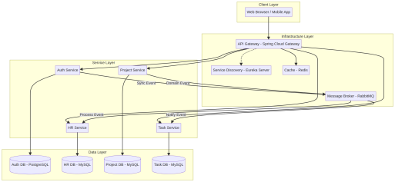Hình 3.1: Sơ đồ triển khai hệ thống Microservices

3.1.2. Sơ đồ thành phần
Sơ đồ này mô tả cấu trúc bên trong của một dịch vụ điển hình, tuân thủ kiến trúc phân lớp.
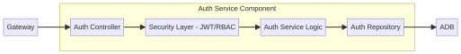Hình 3.2: Sơ đồ thành phần bên trong Auth Service

3.1.3. Sơ đồ luồng dữ liệu
DFD mức 0 giúp xác định các luồng thông tin chính giữa tác nhân và hệ thống.
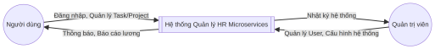
Hình 3.3: Sơ đồ luồng dữ liệu mức 0

3.1.4. Mô hình ngữ cảnh hệ thống
Mô hình ngữ cảnh hệ thống (Hình 3.4) minh họa các tác nhân bên ngoài tương tác với hệ thống và các thành phần chính ở cấp độ cao. Điều này giúp xác định ranh giới của hệ thống và các điểm tích hợp chính.
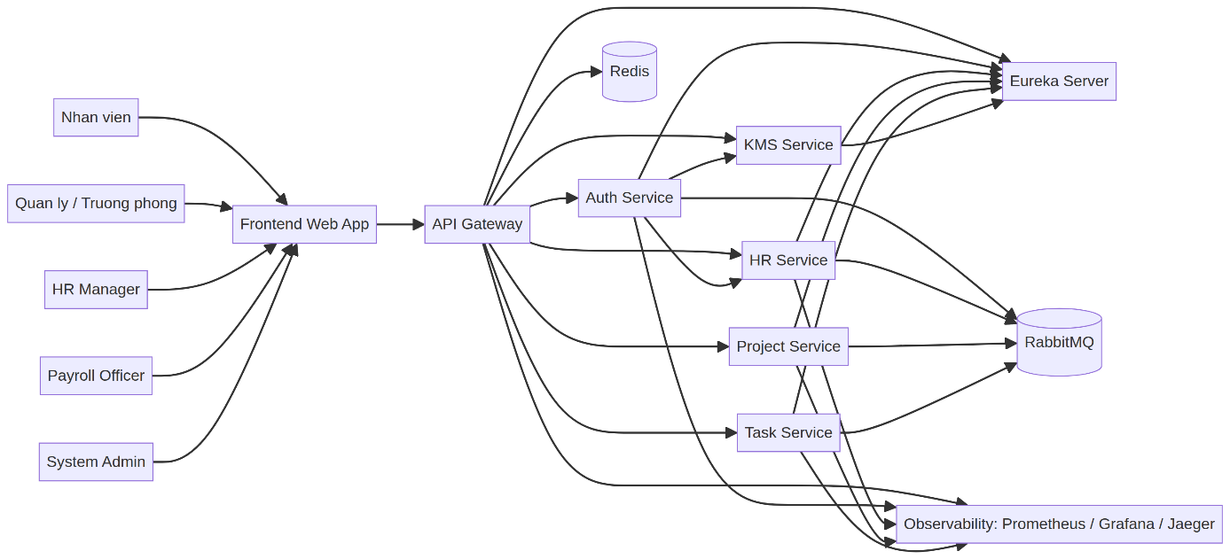

Hình 3.4: Mô hình ngữ cảnh hệ thống

Các tác nhân chính bao gồm: Nhân viên, Quản lý, Quản lý Nhân sự, Cán bộ tính lương và Quản trị viên. Tất cả các tác nhân này tương tác với hệ thống thông qua ứng dụng web Frontend, sau đó các yêu cầu được định tuyến qua API Gateway đến các dịch vụ Microservices tương ứng. Các thành phần hỗ trợ như Eureka Server, Redis, RabbitMQ và hệ thống giám sát cũng được thể hiện để cung cấp cái nhìn tổng quan về môi trường vận hành.

3.1.2. Mô hình Container và Dịch vụ
Mô hình Container và Dịch vụ (Hình 3.2) cung cấp cái nhìn chi tiết hơn về các dịch vụ Microservices, cơ sở dữ liệu riêng của chúng và các thành phần hạ tầng hỗ trợ. Mỗi dịch vụ được đóng gói trong một container độc lập, thể hiện rõ nguyên tắc phân rã của kiến trúc Microservices.
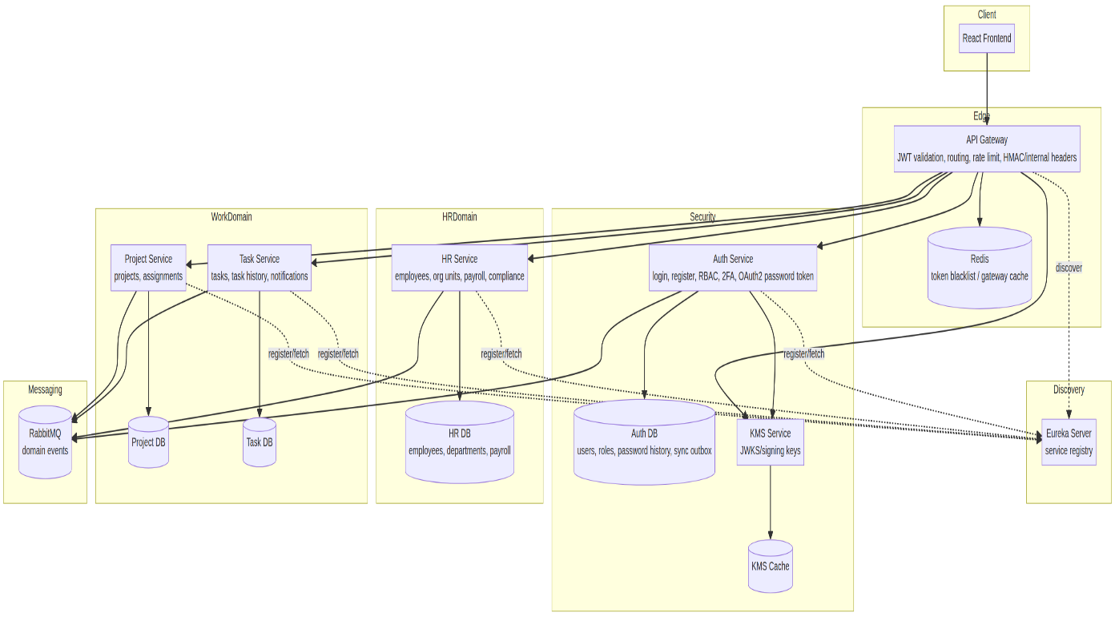

Hình 3.5: Mô hình Container và Dịch vụ
Dịch vụ | Trách nhiệm chính | Dữ liệu sở hữu | Tích hợp
api  gateway | Định tuyến API, kiểm tra  JWT, cache token bị thu hồi, bổ sung khóa nội bộ, hỗ trợ route tiếng Việt cũ | Không sở hữu dữ liệu nghiệp vụ | KMS JWKS,  Redis, Eureka
auth  service | Đăng ký, đăng nhập,  OAuth2 token, 2FA, đổi mật khẩu, khóa/mở tài khoản, quản trị người dùng/vai trò, đồng bộ người dùng sang HR | Người dùng, Vai  trò, Lịch sử mật  khẩu, Hàng đợi  đồng bộ, Hàng đợi lỗi | KMS, endpoint  đồng bộ HR,  RabbitMQ
hr  service | Hồ sơ nhân viên, phòng ban, đơn vị tổ chức, bảng lương, quy trình duyệt lương, báo cáo tuân thủ | Nhân viên, Phòng ban, Đơn vị tổ  chức, Kết quả  lương, Khấu trừ,  Cấu hình thuế | Đồng bộ từ Auth, sự kiện  RabbitMQ
project  service | Quản lý dự án, trưởng dự án, phân công nhân viên vào dự án | Dự án, Phân công dự án | Sự kiện dự án  qua RabbitMQ
task  service | Quản lý công việc, trạng thái task, người được giao, lịch sử, thông báo | Công việc, Lịch sử công việc | Sự kiện dự án, bộ gửi thông báo
kms | Quản lý khóa ký và JWKS cho JWT | Khóa ký, cache  khóa | Gateway/Auth
eureka  server | Đăng ký và khám phá dịch vụ, sao chép registry | Thông tin instance dịch vụ, thông tin  thuê bao dịch vụ | Gateway và các  service
Bảng 3.1: Ma trận trách nhiệm của các dịch vụ

3.2. Mô hình Use Case
Mô hình Use Case xác định các chức năng mà hệ thống cung cấp và cách các tác nhân tương tác với các chức năng đó. Điều này giúp định nghĩa rõ ràng phạm vi và hành vi của hệ thống.

3.2.1. Các tác nhân
Các tác nhân trong hệ thống được định nghĩa dựa trên vai trò và quyền hạn của họ, như mô tả trong Bảng 3.2.
Bảng 3.2: Các tác nhân và vai trò liên quan

Tác nhân | Mô tả | Vai trò liên quan
Nhân viên | Xem dự án/công việc được giao, đổi mật khẩu, đăng nhập/đăng xuất | USER, EMPLOYEE
Quản lý | Theo dõi dự án, xem và quản lý phân công trong phạm vi quản lý | MANAGER, DEPARTMENT_HEAD
Quản lý nhân sự | Quản lý nhân viên, phòng ban, đơn vị tổ chức, xem bảng lương | HR_MANAGER, HR_ADMIN
Cán bộ lương | Phê duyệt, từ chối, xử lý bảng lương | PAYROLL_OFFICER
Quản trị viên | Quản trị tài khoản, vai trò, dự án, task, cấu hình hệ thống | ADMIN
Hệ thống ngoài / Scheduler | Gọi sync/retry/event và các tác vụ nền | Internal service

3.2.2. Sơ đồ Use Case(Use Case Diagram)
Sơ đồ Use Case (Hình 3.3) trực quan hóa các chức năng chính của hệ thống và mối quan hệ giữa các tác nhân với các chức năng đó.

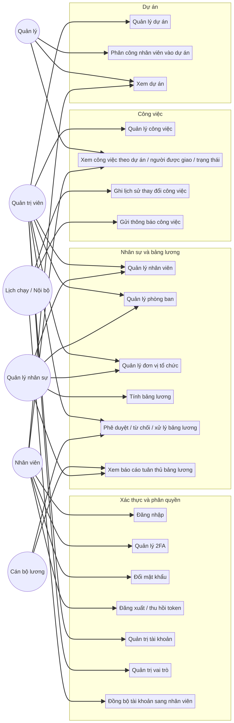

Hình 3.6: Sơ đồ Use Case của hệ thống

3.2.3. Tóm tắt Use Case
Bảng 3.3 tóm tắt các Use Case chính, mô tả ngắn gọn về hành động kích hoạt và kết quả mong đợi của từng chức năng.
Module | Use case | Trigger | Kết quả
Xác thực | Đăng ký người dùng | Quản trị viên/người dùng gửi tên đăng nhập, mật khẩu, vai trò | Tạo bản ghi người dùng, tạo hàng đợi đồng bộ sang HR
Xác thực | Đăng nhập | Tên đăng nhập/mật khẩu/OTP | Trả JWT/OAuth2 token hoặc yêu cầu MFA
Xác thực | 2FA | Khởi tạo/xác nhận/tắt 2FA | Cập nhật khóa bí mật và trạng thái 2FA
Xác thực | Quản trị người dùng/vai trò | Quản trị viên | Thêm/sửa/xóa người dùng, khóa/mở tài khoản, định nghĩa vai trò
Nhân sự | Đồng bộ người dùng | Auth retry/scheduler/internal call | Tạo/cập nhật nhân viên theo mã người dùng Auth/tên đăng nhập/DID, ghi sự kiện đã xử lý
Nhân sự | Quản lý nhân viên | HR/Admin | CRUD nhân viên, gán phòng ban, phát sự kiện nhân viên được tuyển dụng
Bảng lương | Tính toán bảng lương | HR Admin | Tạo kết quả lương bản nháp theo kỳ lương
Bảng lương | Quy trình duyệt lương | Cán bộ lương/Admin | DRAFT -> APPROVED -> PROCESSED hoặc từ chối về DRAFT
Dự án | Quản lý dự án | Quản trị viên | CRUD dự án, phát sự kiện khi tạo/thay đổi trạng thái
Dự án | Phân công dự án | Quản trị viên/Quản lý | Tạo/xóa phân công dự án theo nhân viên
Công việc | Quản lý công việc | Quản trị viên | CRUD công việc, phát sự kiện công việc
Công việc | Xem công việc | Người dùng/Quản trị viên | Lọc công việc theo dự án, người được giao, trạng thái
Bảng 3.3: Tóm tắt các Use Case chính

3.3. Mô hình Dữ liệu
Mô hình dữ liệu được thiết kế theo nguyên tắc "Database-per-service", đảm bảo tính độc lập và khả năng mở rộng cho từng Microservice. Phần này trình bày mô hình miền khái và mô hình quan hệ thực thể cho từng cơ sở dữ liệu.

3.3.1. Mô hình miền khái niệm
Mô hình miền khái niệm (Hình 3.4) thể hiện các thực thể chính và mối quan hệ logic giữa chúng ở cấp độ cao, không phụ thuộc vào công nghệ cơ sở dữ liệu cụ thể. Các mối quan hệ được biểu diễn là tham chiếu logic qua API/event, không phải khóa ngoại vật lý giữa các cơ sở dữ liệu.

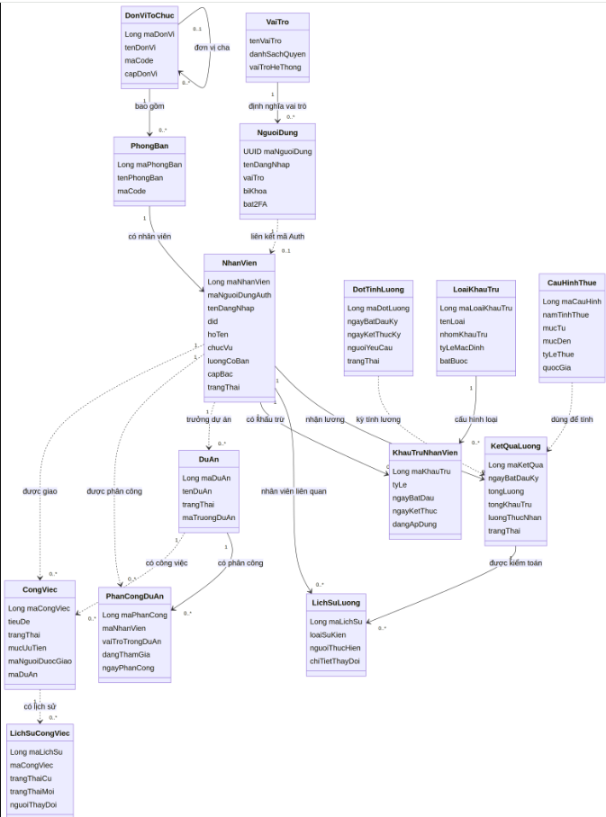

Hình 3.7: Mô hình miền khái niệm
Bounded Context | Thực thể chính | Chú thích
Xác thực và phân quyền | Người dùng, Vai trò, Lịch sử mật khẩu, Hàng đợi đồng bộ, Hàng đợi lỗi | Nguồn sự thật về tài khoản, vai trò, MFA, mật khẩu
Nhân sự lõi | Nhân viên, Phòng ban, Đơn vị tổ chức, Sự kiện đồng bộ đã xử lý | Nguồn sự thật về nhân viên và cơ cấu tổ chức
Bảng lương | Đợt tính lương, Kết quả lương, Lịch sử lương, Loại khấu trừ, Khấu trừ nhân viên, Cấu hình thuế | Tính lương, phê duyệt, xử lý, audit
Phân bổ dự án | Dự án, Phân công dự án | Quản lý dự án và phân công nhân sự
Quy trình công việc | Công việc, Lịch sử công việc | Quản lý công việc, trạng thái, người được giao
Khám phá dịch vụ / Gateway | Registry dịch vụ, cache gateway, bảo mật gateway | Hạ tầng, không phải miền nghiệp vụ chính
Bảng 3.4: Các Bounded Context và thực thể chính

3.3.2. Mô hình quan hệ thực thể theo từng Database
Các ERD dưới đây minh họa cấu trúc cơ sở dữ liệu cho từng Microservice, tuân thủ nguyên tắc "Database-per-service". Tên bảng và tên cột trong sơ đồ được Việt hóa để phù hợp với báo cáo; khi triển khai trong mã nguồn, schema thật vẫn sử dụng các tên tiếng Anh như users, employees, payroll_result, projects, tasks.

3.3.2.1. Auth DB
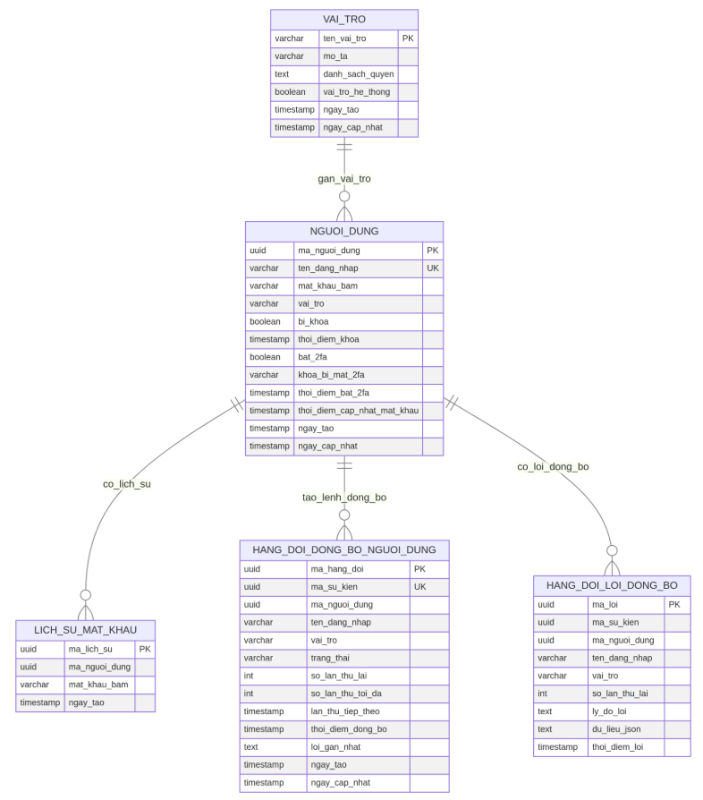
Hình 3.8: ERD của Auth DB

1. Auth DB
Auth DB quản lý thông tin người dùng, vai trò, lịch sử mật khẩu và các hàng đợi đồng bộ/lỗi liên quan đến xác thực.

1.1. Bảng NGUOI_DUNG (Người dùng)
Tên cột | Kiểu dữ liệu | Khóa | Mô tả
ma_nguoi_dung | uuid | PK | Mã định danh duy nhất của người dùng.
ten_dang_nhap | varchar | UK | Tên đăng nhập duy nhất của người dùng.
mat_khau_bam | varchar |  | Mật khẩu đã được mã hóa (hash).
vai_tro | varchar |  | Vai trò của người dùng.
bi_khoa | boolean |  | Trạng thái khóa tài khoản.
thoi_diem_khoa | timestamp |  | Thời điểm tài khoản bị khóa.
bat_2fa | boolean |  | Trạng thái bật xác thực 2 yếu tố (2FA).
khoa_bi_mat_2fa | varchar |  | Khóa bí mật cho 2FA.
thoi_diem_bat_2fa | timestamp |  | Thời điểm bật 2FA.
thoi_diem_cap_nhat_mat_khau | timestamp |  | Thời điểm cập nhật mật khẩu gần nhất.
ngay_tao | timestamp |  | Thời điểm tạo bản ghi.
ngay_cap_nhat | timestamp |  | Thời điểm cập nhật bản ghi gần nhất.

1.2. Bảng VAI_TRO (Vai trò)
Tên cột | Kiểu dữ liệu | Khóa | Mô tả
ten_vai_tro | varchar | PK | Tên duy nhất của vai trò (ví dụ: ADMIN, USER).
mo_ta | varchar |  | Mô tả chi tiết về vai trò.
danh_sach_quyen | text |  | Danh sách các quyền hạn của vai trò.
vai_tro_he_thong | boolean |  | Cờ xác định vai trò hệ thống.
ngay_tao | timestamp |  | Thời điểm tạo bản ghi.
ngay_cap_nhat | timestamp |  | Thời điểm cập nhật bản ghi gần nhất.

1.3. Bảng LICH_SU_MAT_KHAU (Lịch sử mật khẩu)
Tên cột | Kiểu dữ liệu | Khóa | Mô tả
ma_lich_su | uuid | PK | Mã định danh duy nhất của bản ghi lịch sử.
ma_nguoi_dung | uuid |  | Mã người dùng liên quan.
mat_khau_bam | varchar |  | Mật khẩu đã được mã hóa tại thời điểm đó.
ngay_tao | timestamp |  | Thời điểm ghi nhận lịch sử.

1.4. Bảng HANG_DOI_DONG_BO_NGUOI_DUNG (Hàng đợi đồng bộ người dùng)
Tên cột | Kiểu dữ liệu | Khóa | Mô tả
ma_hang_doi | uuid | PK | Mã định danh duy nhất của hàng đợi.
ma_su_kien | uuid | UK | Mã sự kiện đồng bộ duy nhất.
ma_nguoi_dung | uuid |  | Mã người dùng liên quan.
ten_dang_nhap | varchar |  | Tên đăng nhập liên quan.
vai_tro | varchar |  | Vai trò của người dùng.
trang_thai | varchar |  | Trạng thái của sự kiện đồng bộ.
so_lan_thu_lai | int |  | Số lần thử lại đã thực hiện.
so_lan_thu_toi_da | int |  | Số lần thử lại tối đa.
lan_thu_tiep_theo | timestamp |  | Thời điểm thử lại tiếp theo.
thoi_diem_dong_bo | timestamp |  | Thời điểm đồng bộ.
loi_gan_nhat | text |  | Mô tả lỗi gần nhất (nếu có).
ngay_tao | timestamp |  | Thời điểm tạo bản ghi.
ngay_cap_nhat | timestamp |  | Thời điểm cập nhật bản ghi gần nhất.

1.5. Bảng HANG_DOI_LOI_DONG_BO (Hàng đợi lỗi đồng bộ)
Tên cột | Kiểu dữ liệu | Khóa | Mô tả
ma_loi | uuid | PK | Mã định danh duy nhất của lỗi.
ma_su_kien | uuid |  | Mã sự kiện đồng bộ gây lỗi.
ma_nguoi_dung | uuid |  | Mã người dùng liên quan.
ten_dang_nhap | varchar |  | Tên đăng nhập liên quan.
vai_tro | varchar |  | Vai trò của người dùng.
so_lan_thu_lai | int |  | Số lần thử lại đã thực hiện.
ly_do_loi | text |  | Lý do lỗi.
du_lieu_json | text |  | Dữ liệu JSON liên quan đến lỗi.
thoi_diem_loi | timestamp |  | Thời điểm xảy ra lỗi.

3.3.2.2. HR DB
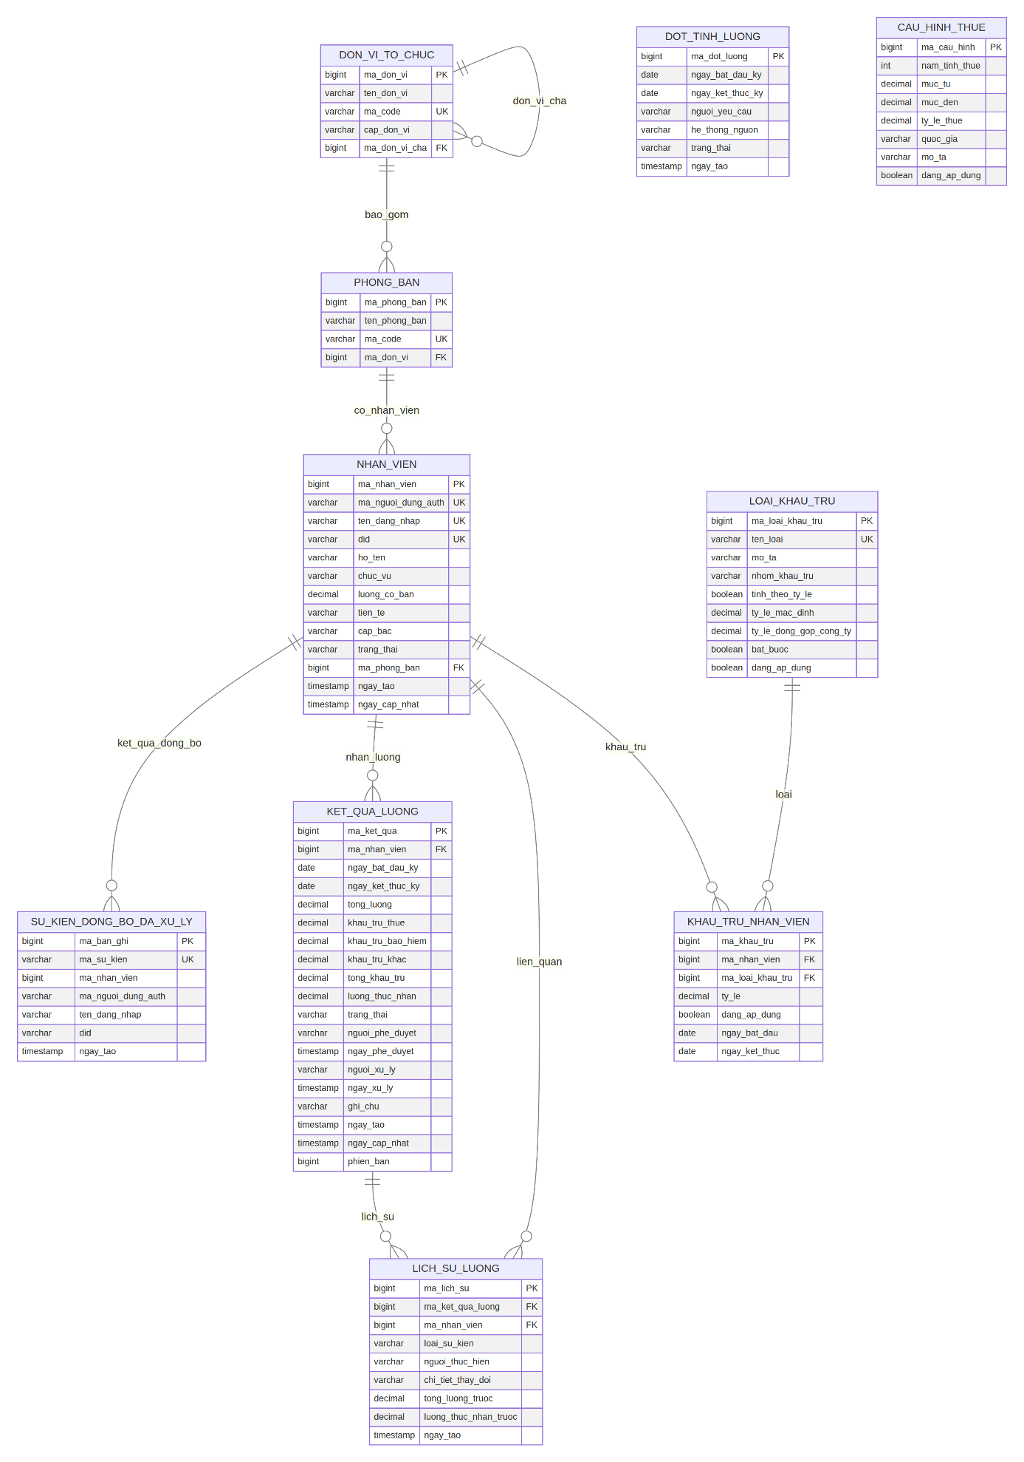
Hình 3.9: ERD của HR DB

1. Bảng DON_VI_TO_CHUC (Đơn vị tổ chức)
Bảng này lưu trữ thông tin về các đơn vị tổ chức trong công ty, hỗ trợ cấu trúc phân cấp (đơn vị cha - con).

Tên cột | Kiểu dữ liệu | Khóa | Mô tả
ma_don_vi | bigint | PK | Mã định danh duy nhất của đơn vị tổ chức.
ten_don_vi | varchar |  | Tên của đơn vị tổ chức.
ma_code | varchar | UK | Mã code duy nhất của đơn vị (ví dụ: HN, HCM).
cap_don_vi | varchar |  | Cấp bậc của đơn vị (ví dụ: Chi nhánh, Khối).
ma_don_vi_cha | bigint | FK | Mã đơn vị cha, tham chiếu đến ma_don_vi trong cùng bảng.

2. Bảng PHONG_BAN (Phòng ban)
Bảng này lưu trữ thông tin về các phòng ban thuộc các đơn vị tổ chức.

Tên cột | Kiểu dữ liệu | Khóa | Mô tả
ma_phong_ban | bigint | PK | Mã định danh duy nhất của phòng ban.
ten_phong_ban | varchar |  | Tên của phòng ban.
ma_code | varchar | UK | Mã code duy nhất của phòng ban (ví dụ: IT, HR).
ma_don_vi | bigint | FK | Mã đơn vị tổ chức mà phòng ban trực thuộc.

3. Bảng NHAN_VIEN (Nhân viên)
Bảng này lưu trữ thông tin chi tiết về nhân viên, bao gồm cả thông tin liên kết với hệ thống xác thực.

Tên cột | Kiểu dữ liệu | Khóa | Mô tả
ma_nhan_vien | bigint | PK | Mã định danh duy nhất của nhân viên.
ma_nguoi_dung_auth | varchar | UK | Mã người dùng liên kết với hệ thống Auth.
ten_dang_nhap | varchar | UK | Tên đăng nhập của nhân viên.
did | varchar | UK | Định danh phi tập trung (Decentralized Identifier).
ho_ten | varchar |  | Họ và tên đầy đủ của nhân viên.
chuc_vu | varchar |  | Chức vụ hiện tại của nhân viên.
luong_co_ban | decimal |  | Mức lương cơ bản.
tien_te | varchar |  | Đơn vị tiền tệ (ví dụ: VND, USD).
cap_bac | varchar |  | Cấp bậc của nhân viên.
trang_thai | varchar |  | Trạng thái làm việc (ví dụ: Đang làm việc, Đã nghỉ).
ma_phong_ban | bigint | FK | Mã phòng ban mà nhân viên trực thuộc.
ngay_tao | timestamp |  | Thời điểm tạo bản ghi.
ngay_cap_nhat | timestamp |  | Thời điểm cập nhật bản ghi gần nhất.

4. Bảng SU_KIEN_DONG_BO_DA_XU_LY (Sự kiện đồng bộ đã xử lý)
Bảng này ghi nhận các sự kiện đồng bộ dữ liệu từ hệ thống khác (ví dụ: Auth) đã được xử lý thành công.

Tên cột | Kiểu dữ liệu | Khóa | Mô tả
ma_ban_ghi | bigint | PK | Mã định danh duy nhất của bản ghi đồng bộ.
ma_su_kien | varchar | UK | Mã sự kiện đồng bộ duy nhất.
ma_nhan_vien | bigint |  | Mã nhân viên liên quan đến sự kiện.
ma_nguoi_dung_auth | varchar |  | Mã người dùng trên hệ thống Auth.
ten_dang_nhap | varchar |  | Tên đăng nhập liên quan.
did | varchar |  | Định danh phi tập trung liên quan.
ngay_tao | timestamp |  | Thời điểm ghi nhận sự kiện.

5. Bảng DOT_TINH_LUONG (Đợt tính lương)
Bảng này quản lý thông tin về các đợt tính lương định kỳ.

Tên cột | Kiểu dữ liệu | Khóa | Mô tả
ma_dot_luong | bigint | PK | Mã định danh duy nhất của đợt tính lương.
ngay_bat_dau_ky | date |  | Ngày bắt đầu kỳ lương.
ngay_ket_thuc_ky | date |  | Ngày kết thúc kỳ lương.
nguoi_yeu_cau | varchar |  | Người yêu cầu tạo đợt tính lương.
he_thong_nguon | varchar |  | Hệ thống khởi tạo đợt tính lương.
trang_thai | varchar |  | Trạng thái của đợt tính lương (ví dụ: Đang xử lý, Hoàn thành).
ngay_tao | timestamp |  | Thời điểm tạo đợt tính lương.

6. Bảng KET_QUA_LUONG (Kết quả lương)
Bảng này lưu trữ chi tiết kết quả tính lương của từng nhân viên trong một kỳ lương cụ thể.

Tên cột | Kiểu dữ liệu | Khóa | Mô tả
ma_ket_qua | bigint | PK | Mã định danh duy nhất của kết quả lương.
ma_nhan_vien | bigint | FK | Mã nhân viên nhận lương.
ngay_bat_dau_ky | date |  | Ngày bắt đầu kỳ lương.
ngay_ket_thuc_ky | date |  | Ngày kết thúc kỳ lương.
tong_luong | decimal |  | Tổng lương trước khi khấu trừ (Gross).
khau_tru_thue | decimal |  | Số tiền khấu trừ thuế TNCN.
khau_tru_bao_hiem | decimal |  | Số tiền khấu trừ bảo hiểm.
khau_tru_khac | decimal |  | Các khoản khấu trừ khác.
tong_khau_tru | decimal |  | Tổng các khoản khấu trừ.
luong_thuc_nhan | decimal |  | Lương thực nhận (Net).
trang_thai | varchar |  | Trạng thái của kết quả lương (ví dụ: Chờ duyệt, Đã duyệt).
nguoi_phe_duyet | varchar |  | Người phê duyệt kết quả lương.
ngay_phe_duyet | timestamp |  | Thời điểm phê duyệt.
nguoi_xu_ly | varchar |  | Người thực hiện tính lương.
ngay_xu_ly | timestamp |  | Thời điểm xử lý tính lương.
ghi_chu | varchar |  | Ghi chú thêm về kết quả lương.
ngay_tao | timestamp |  | Thời điểm tạo bản ghi.
ngay_cap_nhat | timestamp |  | Thời điểm cập nhật bản ghi gần nhất.
phien_ban | bigint |  | Phiên bản của bản ghi (dùng cho Optimistic Locking).

7. Bảng LICH_SU_LUONG (Lịch sử lương)
Bảng này lưu vết các thay đổi liên quan đến kết quả lương của nhân viên, phục vụ cho mục đích kiểm toán (audit).

Tên cột | Kiểu dữ liệu | Khóa | Mô tả
ma_lich_su | bigint | PK | Mã định danh duy nhất của bản ghi lịch sử.
ma_ket_qua_luong | bigint | FK | Mã kết quả lương liên quan.
ma_nhan_vien | bigint | FK | Mã nhân viên liên quan.
loai_su_kien | varchar |  | Loại sự kiện thay đổi (ví dụ: Cập nhật, Phê duyệt).
nguoi_thuc_hien | varchar |  | Người thực hiện thay đổi.
chi_tiet_thay_doi | varchar |  | Chi tiết nội dung đã thay đổi.
tong_luong_truoc | decimal |  | Tổng lương trước khi thay đổi.
luong_thuc_nhan_truoc | decimal |  | Lương thực nhận trước khi thay đổi.
ngay_tao | timestamp |  | Thời điểm ghi nhận lịch sử.

8. Bảng LOAI_KHAU_TRU (Loại khấu trừ)
Bảng này định nghĩa danh mục các loại khấu trừ áp dụng trong hệ thống.

Tên cột | Kiểu dữ liệu | Khóa | Mô tả
ma_loai_khau_tru | bigint | PK | Mã định danh duy nhất của loại khấu trừ.
ten_loai | varchar | UK | Tên loại khấu trừ (ví dụ: BHXH, BHYT).
mo_ta | varchar |  | Mô tả chi tiết về loại khấu trừ.
nhom_khau_tru | varchar |  | Nhóm phân loại khấu trừ.
tinh_theo_ty_le | boolean |  | Cờ xác định có tính theo tỷ lệ phần trăm hay không.
ty_le_mac_dinh | decimal |  | Tỷ lệ khấu trừ mặc định (nếu có).
ty_le_dong_gop_cong_ty | decimal |  | Tỷ lệ phần trăm công ty đóng góp.
bat_buoc | boolean |  | Cờ xác định đây là khoản khấu trừ bắt buộc.
dang_ap_dung | boolean |  | Cờ xác định loại khấu trừ này có đang được áp dụng hay không.

9. Bảng KHAU_TRU_NHAN_VIEN (Khấu trừ nhân viên)
Bảng này lưu trữ thông tin cấu hình các khoản khấu trừ cụ thể áp dụng cho từng nhân viên.

Tên cột | Kiểu dữ liệu | Khóa | Mô tả
ma_khau_tru | bigint | PK | Mã định danh duy nhất của cấu hình khấu trừ.
ma_nhan_vien | bigint | FK | Mã nhân viên áp dụng khấu trừ.
ma_loai_khau_tru | bigint | FK | Mã loại khấu trừ được áp dụng.
ty_le | decimal |  | Tỷ lệ khấu trừ áp dụng cho nhân viên này.
dang_ap_dung | boolean |  | Cờ xác định cấu hình này có đang hiệu lực hay không.
ngay_bat_dau | date |  | Ngày bắt đầu áp dụng.
ngay_ket_thuc | date |  | Ngày kết thúc áp dụng (nếu có).

10. Bảng CAU_HINH_THUE (Cấu hình thuế)
Bảng này lưu trữ các bậc thuế và tỷ lệ thuế áp dụng theo từng năm và quốc gia.

Tên cột | Kiểu dữ liệu | Khóa | Mô tả
ma_cau_hinh | bigint | PK | Mã định danh duy nhất của cấu hình thuế.
nam_tinh_thue | int |  | Năm áp dụng cấu hình thuế.
muc_tu | decimal |  | Mức thu nhập bắt đầu của bậc thuế.
muc_den | decimal |  | Mức thu nhập kết thúc của bậc thuế.
ty_le_thue | decimal |  | Tỷ lệ thuế áp dụng cho bậc này.
quoc_gia | varchar |  | Quốc gia áp dụng.
mo_ta | varchar |  | Mô tả chi tiết về bậc thuế.
dang_ap_dung | boolean |  | Cờ xác định cấu hình này có đang hiệu lực hay không.

3.3.2.3. Project DB
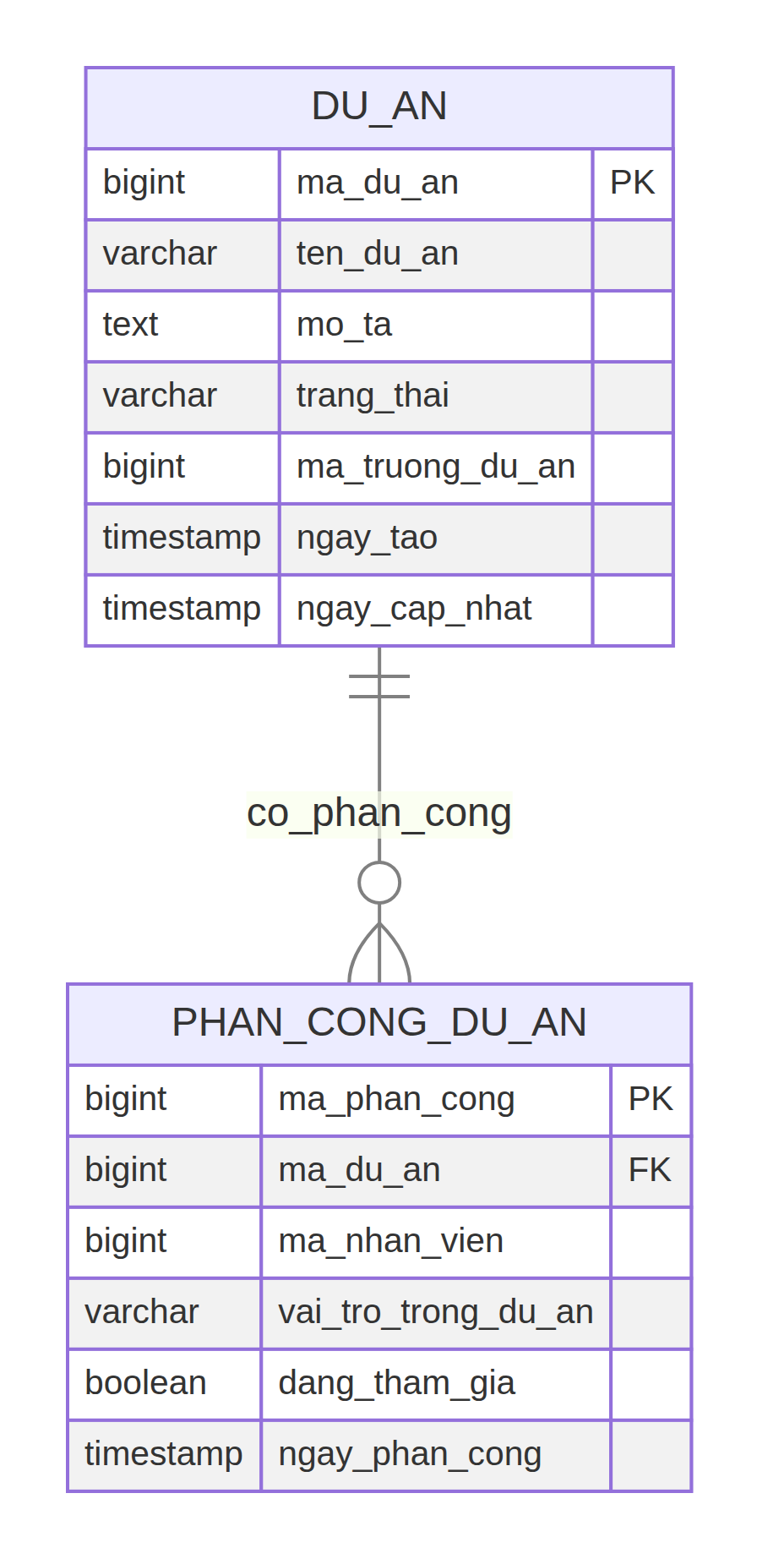

Hình 3.10: ERD của Project DB

2. Project DB
Project DB quản lý thông tin về các dự án và việc phân công nhân viên vào dự án.

2.1. Bảng DU_AN (Dự án)
Tên cột | Kiểu dữ liệu | Khóa | Mô tả
ma_du_an | bigint | PK | Mã định danh duy nhất của dự án.
ten_du_an | varchar |  | Tên của dự án.
mo_ta | text |  | Mô tả chi tiết về dự án.
trang_thai | varchar |  | Trạng thái của dự án (ví dụ: Đang thực hiện, Hoàn thành).
ma_truong_du_an | bigint |  | Mã nhân viên là trưởng dự án.
ngay_tao | timestamp |  | Thời điểm tạo bản ghi.
ngay_cap_nhat | timestamp |  | Thời điểm cập nhật bản ghi gần nhất.

2.2. Bảng PHAN_CONG_DU_AN (Phân công dự án)
Tên cột | Kiểu dữ liệu | Khóa | Mô tả
ma_phan_cong | bigint | PK | Mã định danh duy nhất của phân công.
ma_du_an | bigint | FK | Mã dự án được phân công.
ma_nhan_vien | bigint |  | Mã nhân viên được phân công.
vai_tro_trong_du_an | varchar |  | Vai trò của nhân viên trong dự án.
dang_tham_gia | boolean |  | Trạng thái tham gia dự án.
ngay_phan_cong | timestamp |  | Thời điểm phân công.

3.3.2.4. Task DB
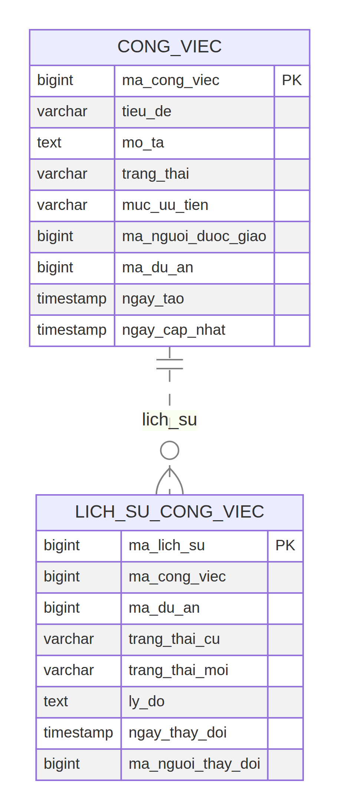
Hình 3.11: ERD của Task DB

3. Task DB
Task DB quản lý thông tin về các công việc và lịch sử thay đổi của chúng.

3.1. Bảng CONG_VIEC (Công việc)
Tên cột | Kiểu dữ liệu | Khóa | Mô tả
ma_cong_viec | bigint | PK | Mã định danh duy nhất của công việc.
tieu_de | varchar |  | Tiêu đề của công việc.
mo_ta | text |  | Mô tả chi tiết về công việc.
trang_thai | varchar |  | Trạng thái của công việc (ví dụ: Mới, Đang làm, Hoàn thành).
muc_uu_tien | varchar |  | Mức độ ưu tiên của công việc (ví dụ: Cao, Trung bình, Thấp).
ma_nguoi_duoc_giao | bigint |  | Mã nhân viên được giao công việc.
ma_du_an | bigint |  | Mã dự án mà công việc thuộc về.
ngay_tao | timestamp |  | Thời điểm tạo bản ghi.
ngay_cap_nhat | timestamp |  | Thời điểm cập nhật bản ghi gần nhất.

3.2. Bảng LICH_SU_CONG_VIEC (Lịch sử công việc)
Tên cột | Kiểu dữ liệu | Khóa | Mô tả
ma_lich_su | bigint | PK | Mã định danh duy nhất của bản ghi lịch sử.
ma_cong_viec | bigint |  | Mã công việc liên quan.
ma_du_an | bigint |  | Mã dự án liên quan.
trang_thai_cu | varchar |  | Trạng thái cũ của công việc.
trang_thai_moi | varchar |  | Trạng thái mới của công việc.
ly_do | text |  | Lý do thay đổi trạng thái.
ngay_thay_doi | timestamp |  | Thời điểm thay đổi.
ma_nguoi_thay_doi | bigint |  | Mã người dùng thực hiện thay đổi.

3.4. Luồng xử lý chính
Các sơ đồ trình tự mô tả luồng tương tác giữa các thành phần trong hệ thống cho các nghiệp vụ quan trọng.

3.4.1. Đăng nhập và Gọi API Bảo vệ
Luồng xử lý đăng nhập và gọi API bảo vệ (Hình 3.9) minh họa cách người dùng xác thực và truy cập các tài nguyên được bảo vệ bởi JWT và API Gateway.

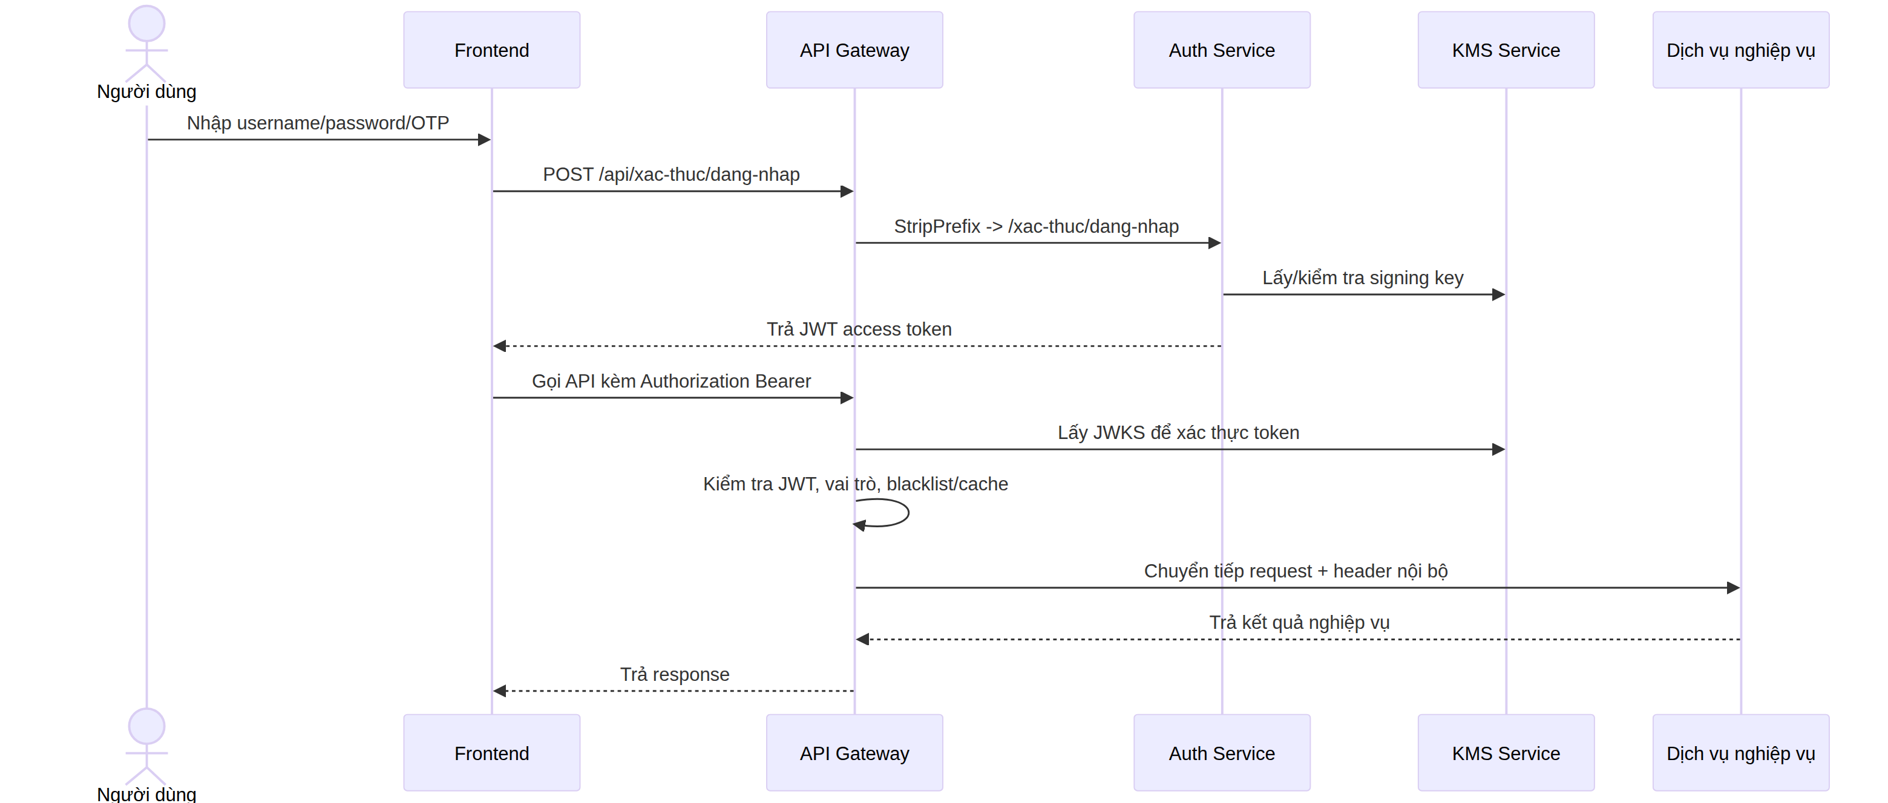

Hình 3.12: Luồng xử lý Đăng nhập và Gọi API Bảo vệ

1. Module Xác thực và Phân quyền (Auth Service)
Mã tiền tố: /api/xac-thuc

API Endpoint | Phương thức | Mô tả | Vai trò yêu cầu
/dang-nhap | POST | Xác thực người dùng và trả về JWT access token. | Public
/dang-ky | POST | Đăng ký tài khoản mới và khởi tạo đồng bộ sang HR. | Admin
/doi-mat-khau | PUT | Thay đổi mật khẩu cho người dùng hiện tại. | User
/xac-thuc-2fa | POST | Xác thực mã OTP cho các tài khoản bật 2FA. | Public
/dang-xuat | POST | Thu hồi token và đăng xuất khỏi hệ thống. | User
/quan-tri/nguoi-dung | GET | Lấy danh sách toàn bộ người dùng. | Admin
/quan-tri/nguoi-dung/{id}/khoa | PATCH | Khóa hoặc mở khóa tài khoản người dùng. | Admin

3.4.2. Đăng ký User và Đồng bộ Employee
Luồng xử lý đăng ký người dùng và đồng bộ thông tin nhân viên (Hình 3.10) thể hiện cách thông tin người dùng được tạo trong Auth Service và sau đó được đồng bộ sang HR Service.

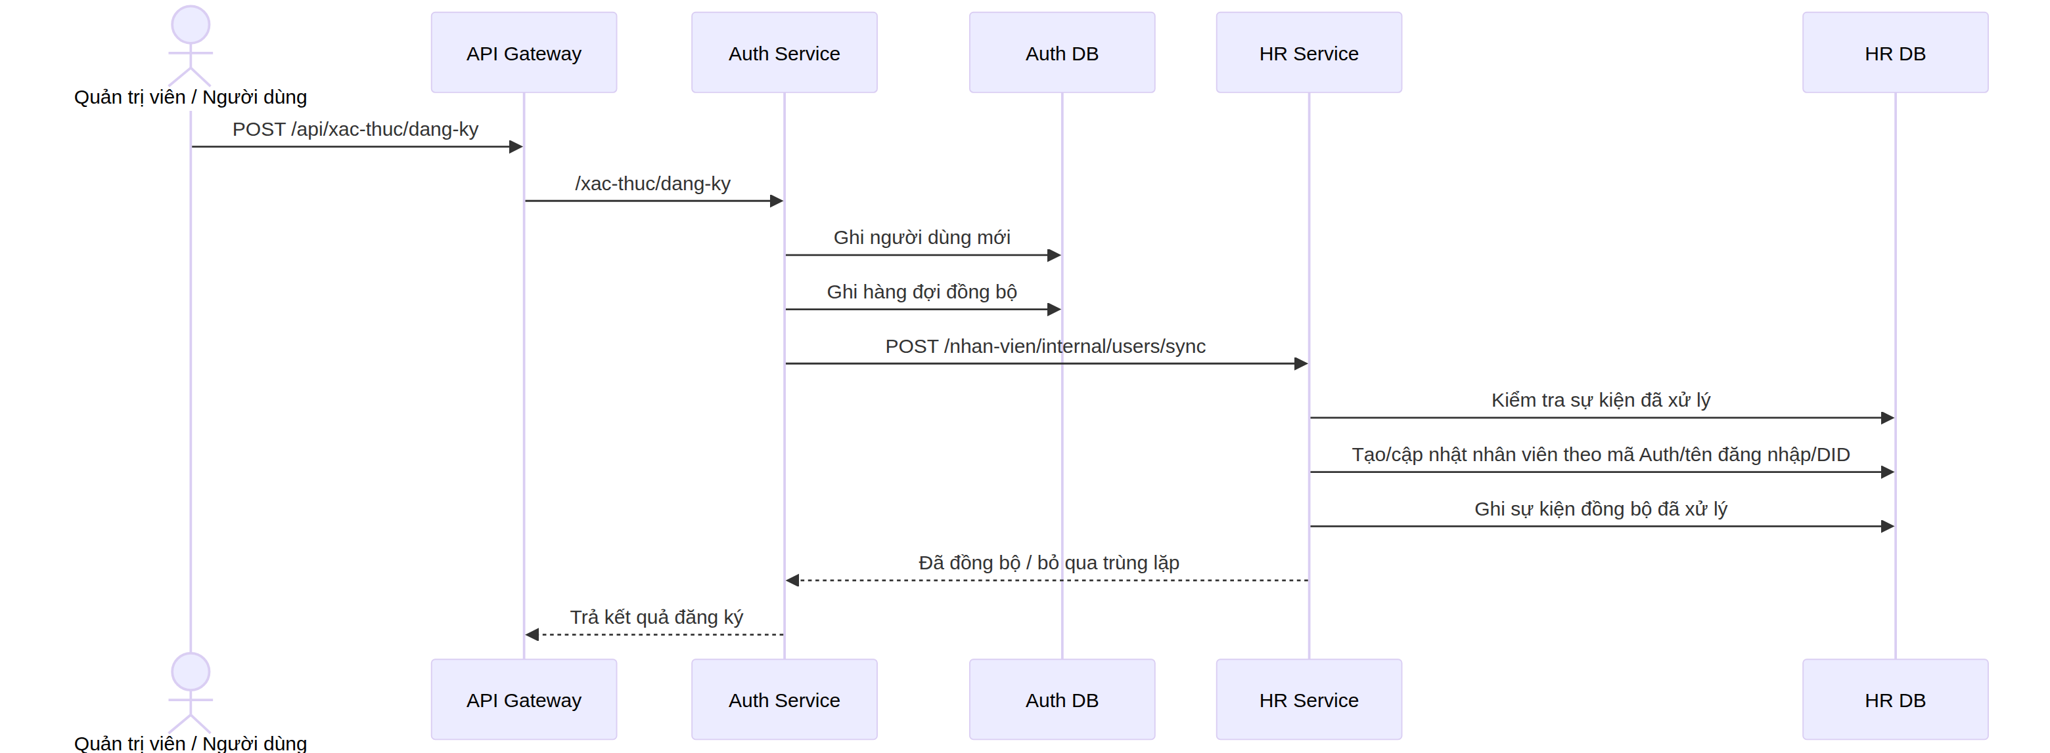

Hình 3.13: Luồng xử lý Đăng ký User và Đồng bộ Employee

2. Module Quản lý Nhân sự (HR Service)
Mã tiền tố: /api/nhan-su

API Endpoint | Phương thức | Mô tả | Vai trò yêu cầu
/nhan-vien | GET | Lấy danh sách thông tin nhân viên (có phân trang/lọc). | HR_Manager, Admin
/nhan-vien/{id} | GET | Xem chi tiết hồ sơ một nhân viên. | User (Self), HR_Manager
/nhan-vien/{id} | PUT | Cập nhật thông tin hồ sơ nhân viên. | HR_Manager
/phong-ban | GET | Lấy danh sách các phòng ban và đơn vị tổ chức. | User
/phong-ban | POST | Tạo mới một phòng ban hoặc đơn vị. | Admin
/internal/users/sync | POST | API nội bộ nhận dữ liệu đồng bộ từ Auth Service. | Internal Only

3.4.3. Quy trình duyệt lương
Quy trình duyệt lương mô tả các trạng thái và luồng tương tác để tính toán, phê duyệt và xử lý bảng lương.

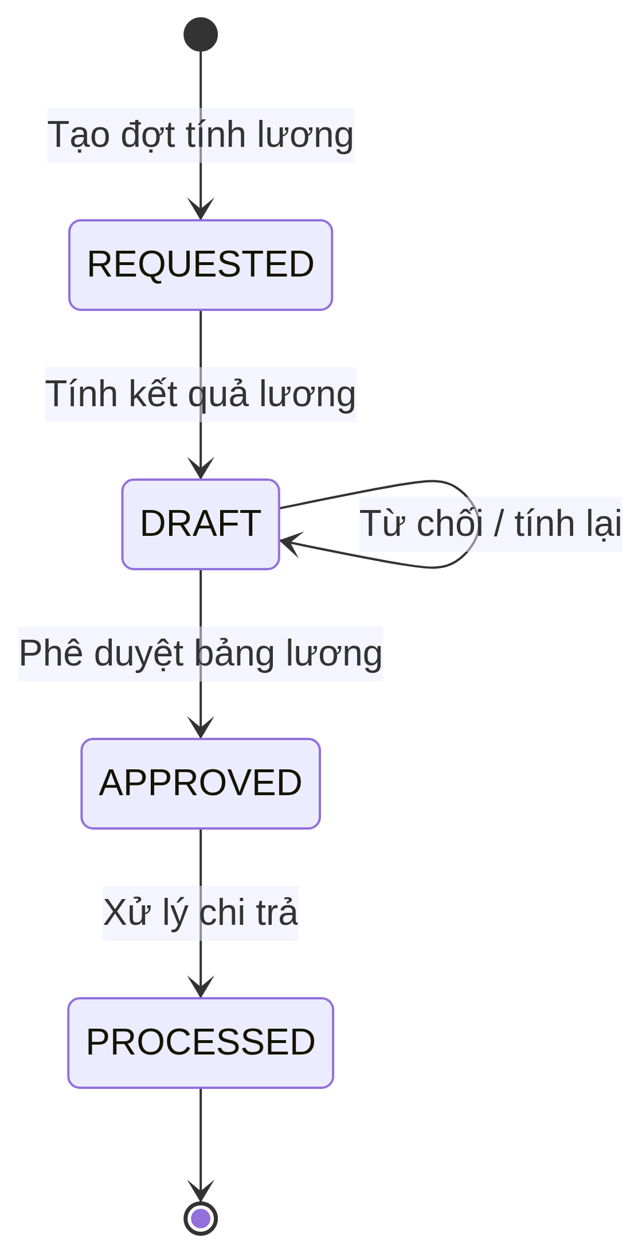

Hình 3.14: Sơ đồ trạng thái Quy trình duyệt lương

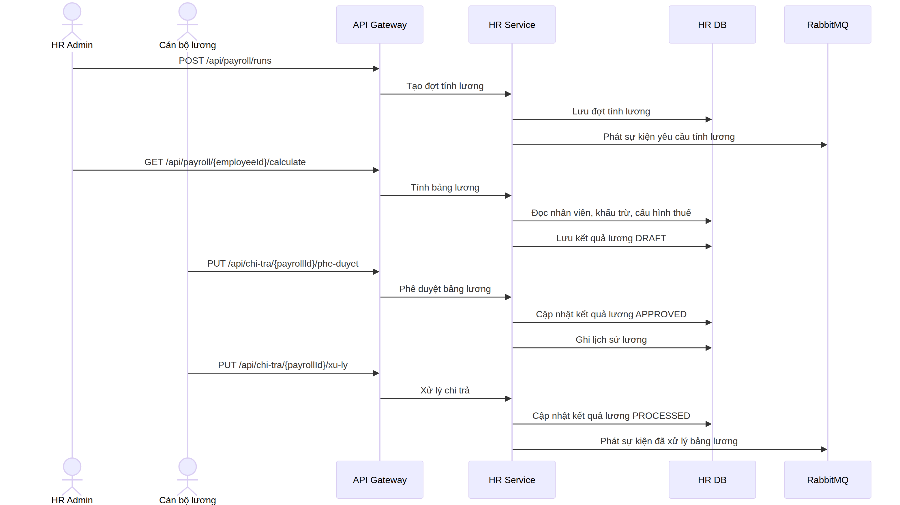

Hình 3.15: Luồng xử lý Quy trình duyệt lương

3. Module Quản lý Bảng lương (Payroll Service)
Mã tiền tố: /api/payroll

API Endpoint | Phương thức | Mô tả | Vai trò yêu cầu
/runs | POST | Khởi tạo một đợt tính lương mới cho toàn công ty. | HR_Admin
/{employeeId}/calculate | GET | Tính toán bảng lương chi tiết cho một nhân viên. | Payroll_Officer
/ket-qua/{id}/phe-duyet | PUT | Phê duyệt bảng lương (Chuyển trạng thái sang APPROVED). | Payroll_Officer
/ket-qua/{id}/tu-choi | PUT | Từ chối bảng lương và yêu cầu tính lại. | Payroll_Officer
/ket-qua/{id}/xu-ly | PUT | Xác nhận đã chi trả lương (Chuyển trạng thái PROCESSED). | Payroll_Officer
/cau-hinh/thue | GET/POST | Quản lý biểu thuế thu nhập cá nhân. | Admin

3.4.4. Luồng Dự án và Tác vụ
Luồng xử lý tạo dự án và tác vụ (Hình 3.16) minh họa cách các dự án và tác vụ được tạo và quản lý trong hệ thống.

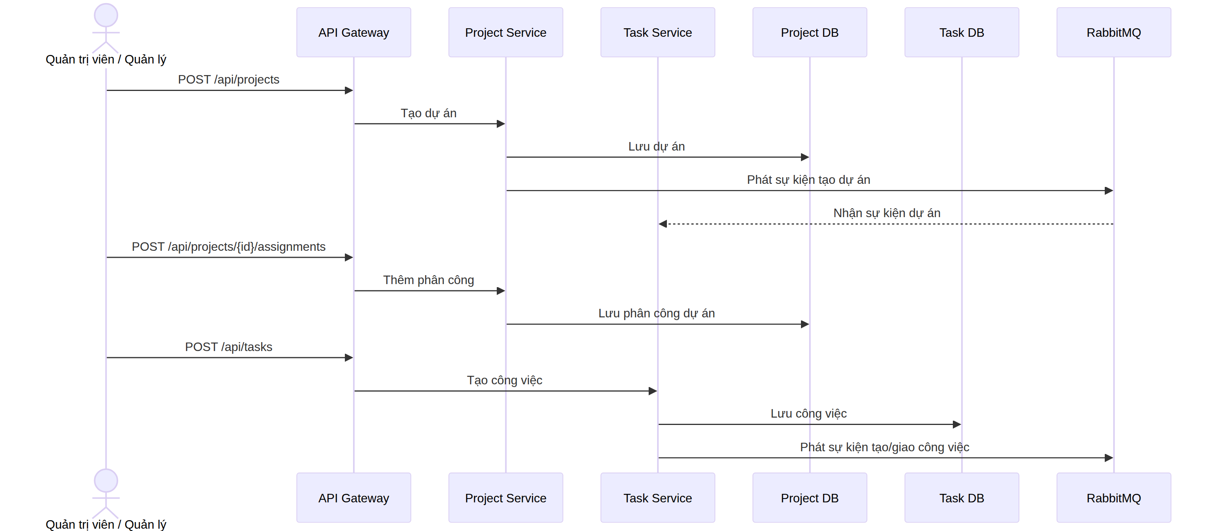
Hình 3.16: Luồng xử lý Dự án và Tác vụ

4. Module Quản lý Dự án và Công việc (Project & Task Service)
Mã tiền tố: /api/du-an & /api/cong-viec

API Endpoint | Phương thức | Mô tả | Vai trò yêu cầu
/api/du-an | GET | Lấy danh sách các dự án đang triển khai. | User
/api/du-an | POST | Tạo mới một dự án và chỉ định trưởng dự án. | Admin
/api/du-an/{id}/phan-cong | POST | Phân công nhân viên vào dự án cụ thể. | Manager, Admin
/api/cong-viec | POST | Tạo một tác vụ mới trong dự án. | Manager, Admin
/api/cong-viec/loc | GET | Lọc danh sách công việc theo dự án/người giao/trạng thái. | User
/api/cong-viec/{id}/trang-thai | PATCH | Cập nhật tiến độ hoặc trạng thái của công việc. | Assignee, Manager

3.5. Mô hình Bảo mật và Phân quyền
Mô hình bảo mật và phân quyền được thiết kế để đảm bảo tính toàn vẹn, bảo mật và kiểm soát truy cập chặt chẽ cho hệ thống. Cơ chế này được triển khai ở nhiều lớp khác nhau, từ API Gateway đến từng dịch vụ nghiệp vụ.

Hình 3.17: Luồng xử lý Bảo mật và Phân quyền
Lớp | Vị trí | Chức năng
Gateway JWT | api-gateway | Xác thực request bảo vệ, lấy JWKS từ KMS
Internal secret | Gateway -> service | Đảm bảo request đi qua gateway
Controller role annotation | @RequiredRoles, @RequireRoles, @PreAuthorize | Chặn use case theo vai trò
Domain validator | SecurityValidator trong HR | Kiểm tra quyền truy cập gateway và vai trò cho payroll/employee
Bảng 3.5: Các lớp áp dụng cơ chế RBAC

